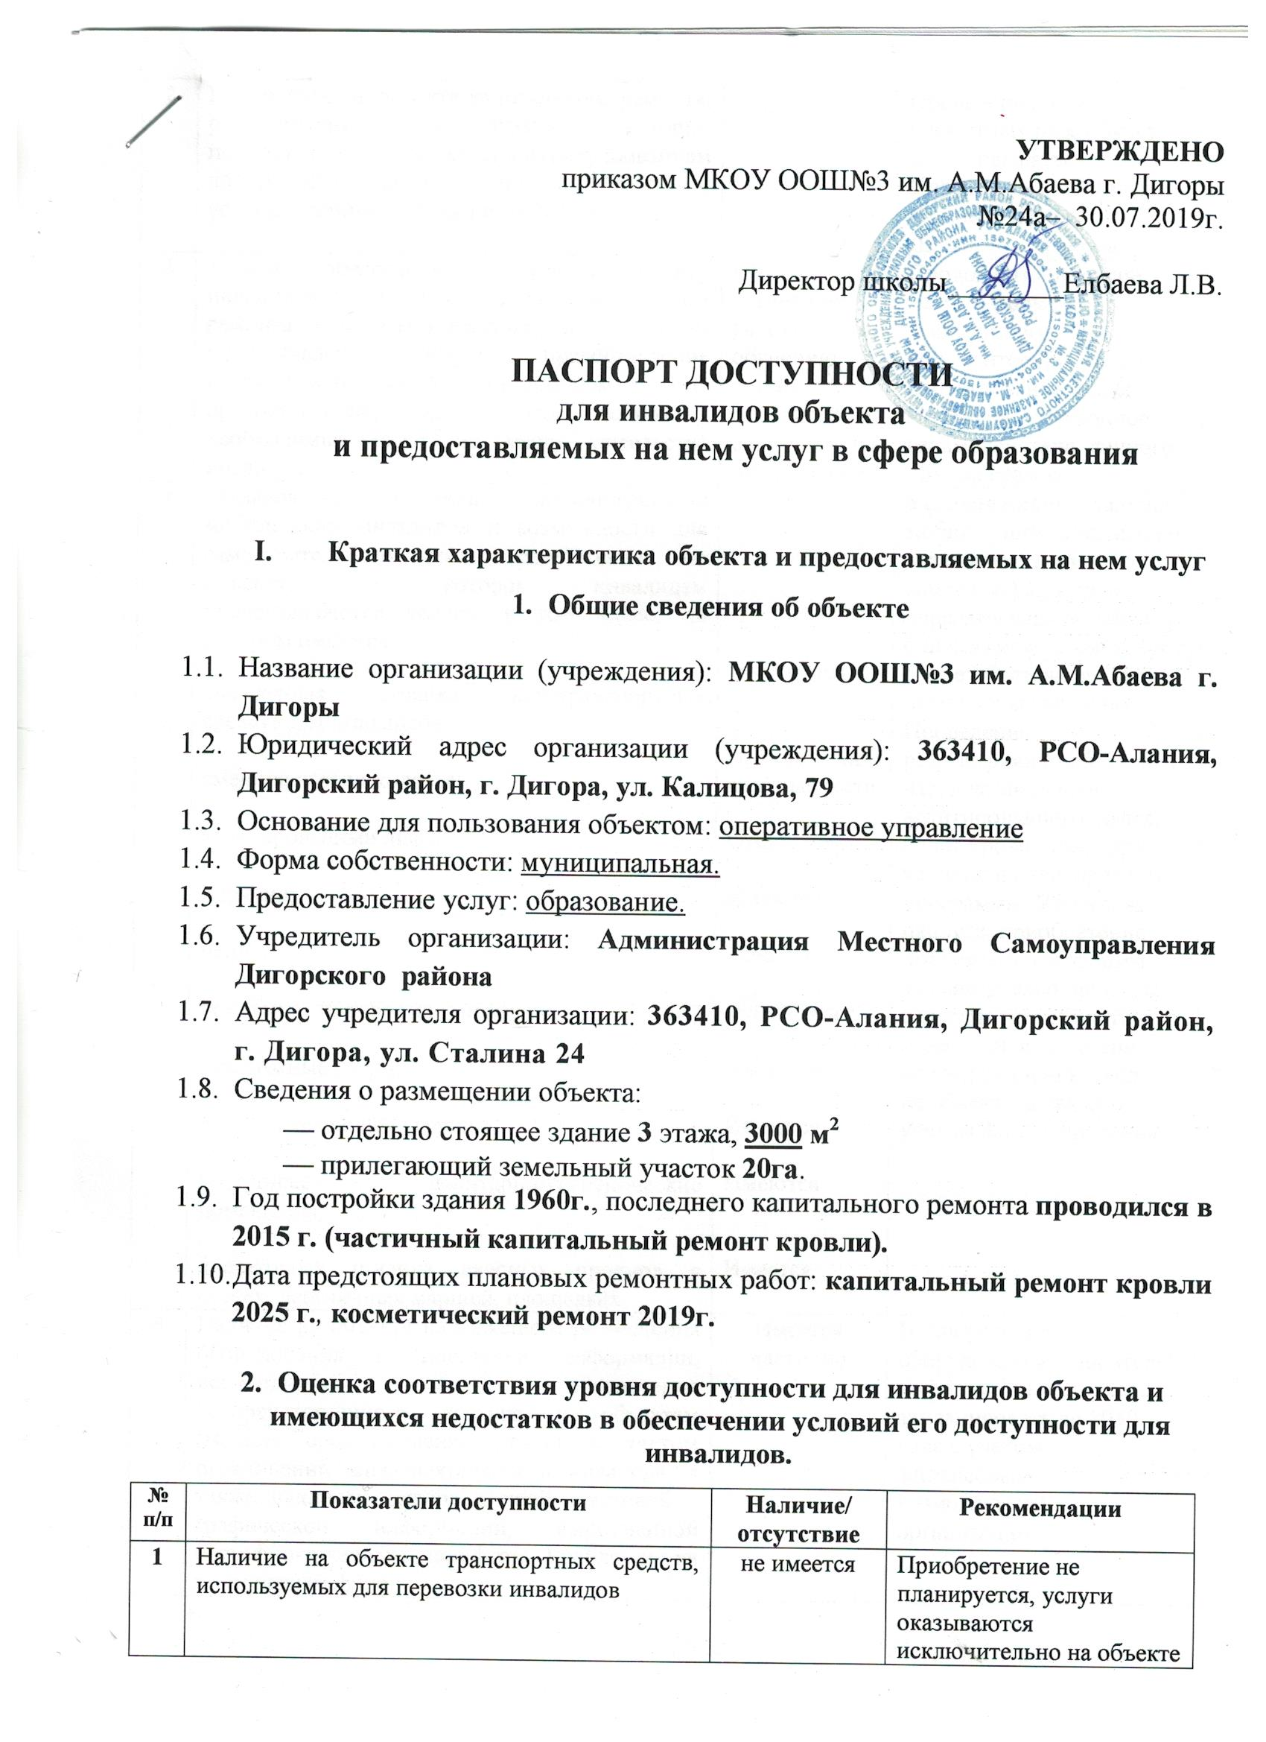

2 | Проведение на объекте капитального ремонта, реконструкции, модернизации, которые полностью будут соответствовать требованиям доступности для инвалидов к объекту и услугам, начиная с 1 сентября 2019 г. | _________ | Проведение любых ремонтных работ будет согласовываться с Управлением образования Администрации Дигорского района
3 | Текущее обеспечение доступа к объекту инвалидов (до проведения капитального ремонта или реконструкции) и к месту предоставления услуги, предоставление необходимых услуг в дистанционном режиме, предоставление, когда это возможно, необходимых услуг по месту жительства инвалида | ОУ организует работу по обучению детей-инвалидов по образовательной программе | Продолжить оказание услуг в форме электронного документооборота, с использованием сети Интернет, телефонное взаимодействие, личного приема граждан
4 | Обеспечение условий индивидуальной мобильности инвалидов и возможности для самостоятельного их передвижения по объекту, на котором инвалидам предоставляются услуги, в том числе, на котором имеются:  выделенная стоянка автотранспортных средств для инвалидов;  сменное кресло-коляска;  адаптированный лифт;  поручни;  пандус;  подъемная платформа (аппарель);  раздвижные двери;  доступные входные группы;  доступные санитарно-гигиенические помещения;  достаточная ширина дверных проемов в стенах, лестничных маршей, площадках | Не имеется  Аренда при необходимости  Отсутствует  Имеются  Имеется  Отсутствует  Имеются  Имеются  Имеются  Имеется | Условия индивидуальной мобильности инвалидов и возможности для самостоятельного их передвижения по объекту с целью получения услуг в сфере образования будут выполнены частично. Проведение реконструкции объекта в части установления адаптированного лифта, будет проводиться при условии финансирования программы. Установка, пандуса, приобретение подъемной платформы запланировано произвести с учетом потребности инвалидов в получении непосредственных услуг на объекте, а также с учетом финансирования
5 | Наличие на объекте надлежащего размещения оборудования и носителей информации, необходимых для обеспечения беспрепятственного доступа к объектам (местам предоставления услуг) с учетом ограничений жизнедеятельности инвалида, а также надписей, знаков и иной текстовой и графической информации, выполненной рельефно-точечным шрифтом Брайля и на контрастном фоне | Имеется частично | Приобретение оборудования и носителей информации запланировать до 2030 года с учетом финансовых возможностей организации

  - Оценка соответствия уровня обеспечения доступности для инвалидов услуг
№  п/п | Показатели доступности | Наличие/  отсутствие | Рекомендации
1 | Наличие на объекте помещения, предназначенного для проведения массовых мероприятий, оборудованное индукционной петлей и/или звукоусиливающей аппаратурой | отсутствует | Приобретение индукционной петли и/или звукоусиливающей аппаратуры с целью полного исполнения условия доступности при наличии финанси рования
2 | Предоставление (возможность) на объекте услуг с использованием русского жестового языка, допуском сурдопереводчика и тифлосурдопереводчика | отсутствует | Заключен договор по предоставлению услуг сурдопереводчика и тифлосурдопереводчика
3 | Численность работников, предоставляющих услуги в сфере образования, прошедших инструктирование или обучение для работы с инвалидами по вопросам, связанным с обеспечением доступности для инвалидов объекта и услуг в соответствии с законодательством РФ и законодательством субъекта РФ | 1 | Проведение инструктирования 100% сотрудников в 3 квартале 2019 года, далее проведение инструктажей на объекте обеспечивать с периодичностью 2 раза в год)
4 | Наличие на объекте услуг в сфере образования, предоставляемых инвалидам с сопровождением ассистента-помощника | Не имеется | Введение новой штатной единицы не запланировано, организация помощи инвалидам будет включена в должностные регламенты и инструкции сотрудников
5 | Наличие на объекте услуг в сфере образования, предоставляемых инвалидам с сопровождением тьютора | имеется | Введение новой штатной единицы не заплани-ровано, организация помощи инвалидам будет включена в должностные регламенты и инструкции сотрудников
6 | Численность педагогических работников, имеющих образование и (или) квалификацию, позволяющие осуществлять обучение по адаптированным основным общеобразовательным программам (для образовательных организаций и общеобразовательных организаций) |  | Продолжить повышение квалификации педработников
7 | Численность детей-инвалидов в возрасте от 6,5 до 18 лет, получающих дополнительное образование. | 0
8 | Численность детей-инвалидов в возрасте от 1,5 до 7 лет, охваченных дошкольным образованием | - | Указанный показатель к ОУ не относится
9 | Численность детей-инвалидов, которым на объекте созданы условия для получения качественного общего образования | 4 | Работа будет продолжена
10 | Официальный сайт объекта адаптирован для лиц с нарушением зрения (слабовидящих). | имеется | Адаптация сайта ОУ для лиц с нарушением зрения (слабовидящих) проведена в 2016г.

  - Управленческое решение

№  п \п | Объемы и виды работ, необходимых для приве-дения объекта и порядка предоставления на нем услуг доступности для инвалидов в соответ-ствие с требованиями законодательства РФ | Запланированные сроки выполнения
1. | Территория, прилегающая к зданию
1.1. | выделение стоянки автотранспортных средств для инвалидов (по согласованию с ГИБДД) | 2021 г.
1.2. | установка знаков, указателей об объекте | 2021 г.
2. | Доступные входные группы и возможность свободного передвижения инвалидов по объекту к месту получения услуг
2.1. | Разработка проектно-сметной документации и проведение ремонтных работ по обеспечению условия доступности объекта для инвалидов: | до 2030 г.
2.2 | Приобретение табличек с указателями выходов, поворотов, лестниц | 2021-2028 г.
2.3 | Организация места для размещения собаки-проводника | 2030 г.
2.4 | Приобретение специальных ограждений и тактильных направляющих для лиц с нарушениями зрения, табличек с указателями выходов, поворотов, лестниц | 2021-2028 г.
2.5 | Приобретение индукционной петли и/или звукоусиливающей аппаратуры | 2025-2028 г.
2.6 | Закупка кресла-коляски | 2029 г.
2.7 | Переоборудование санитарно-гигиенического помещения на 1 этаже здания (с установкой перил, санузла на высоте 50 см., установкой кнопки экстренного вызова) | до 2030г.
3 | Наличие на объекте надлежащего размещения оборудования и носителей информации для лиц с нарушениями слуха и зрения
3.1 | Приобретение надписей, знаков и иной текстовой и графической информации) | 2028 г.
4 | Предоставление услуг
4.1 | Предоставление инвалидам по слуху, при необходимости, услуги с использованием русского жестового языка и организацией допуска на объект сурдопереводчика и тифлосурдопереводчика | Договоры об услугах сурдопереводчика и тифлосурдопереводчика
4.2 | Предоставление на объекте услуг в сфере образования, предоставляемых инвалидам с сопровождением ассистента-помощника | Приказы по учреждению о назначении ответственных
4.3 | Проведение инструктирования (или обучения) сотрудников по вопросам, связанным с обеспечением доступности для инвалидов объекта и услуг | Запланировано инструктирование 100% сотрудников в 3 квартале 2021 г.
4.4 | Внесение дополнений в должностные регламенты (инструкции) сотрудников по предоставлению услуг инвалидам и оказанию им при этом необходимой помощи, а также в административные регламенты предоставления государственных услуг | Приказ «О внесении дополнений в должностные инструкции сотрудников» 3 кв 2021 г
4.5 | Адаптация сайта ОУ для лиц с нарушением зрения (слабовидящих) | постоянно
4.6 | Формы предоставления услуг на объекте: в ходе личного приема граждан, электронного взаимодействия, консультирования по телефону | Продолжить данную работу до 2030 г.

4.7 Проведение ремонтных работ на объекте будут осуществляться с учетом требований – Постановления Правительства Российской Федерации от 26 декабря 2014 г. № 1521 «Об утверждении перечня национальных стандартов и сводов правил (частей таких стандартов и сводов правил), в результате применения которых на обязательной основе обеспечивается соблюдение требований Федерального закона «Технический регламент о безопасности зданий и сооружений» и приказа Министерства регионального развития Российской Федерации от 27 декабря 2011 г. № 605 «Об утверждении свода правил «СНиП 35-01-2001 «Доступность зданий и сооружений для маломобильных групп населения» (СП 59.13330.2012)».
4.8 Период проведения работ: до 2030 года
4.9 Ожидаемый результат: доступность объекта маломобильным группам населения.
4.10 Информация (паспорт доступности) размещена на сайте МКОУ ООШ№3 им. А.М.Абаева г. Дигоры

5. Особые отметки

МКОУ ООШ№3 г. Дигоры оставляет за собой право вносить изменения и дополнения в Паспорт доступности объекта и предоставляемых на нем услуг с учетом финансирования и потребности в предоставлении услуг на качественно новом уровне с учетом изменения федерального и регионального законодательства.

Комиссия по организации обследования и паспортизации объектов и предоставляемых услуг Муниципального казенного общеобразовательного учреждения основной общеобразовательной школы №3 им. А.М.Абаева г. Дигоры
№  п/п |  | ФИО | Должность | Подпись
1. | Председатель комиссии | Елбаева Лара Владимировна | Директор
2. | Члены комиссии | Чихтисова Рита Мухарбековна | Заместитель директора по учебно-воспитательной работе
3. |  | Едзаева Тамара Керимовна | Заместитель директора по воспитательной работе

